Управленцы

Фото:1960–1961 гг. – Андреев Андрей Иванович
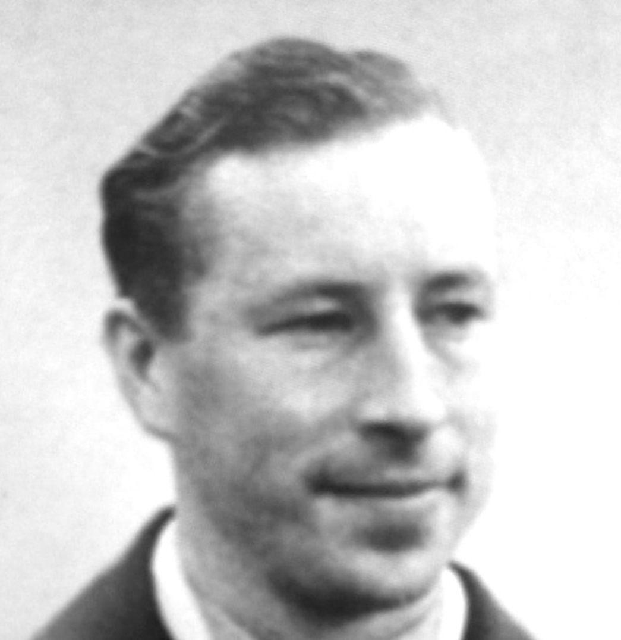1960–1961 гг. – Андреев Андрей Иванович
Комментарий: Фото:1960–1961 гг. – Андреев Андрей Иванович
Наименование папки: Управленцы

Фото:1961–1962 гг. – Долбнин Герд Филиппович
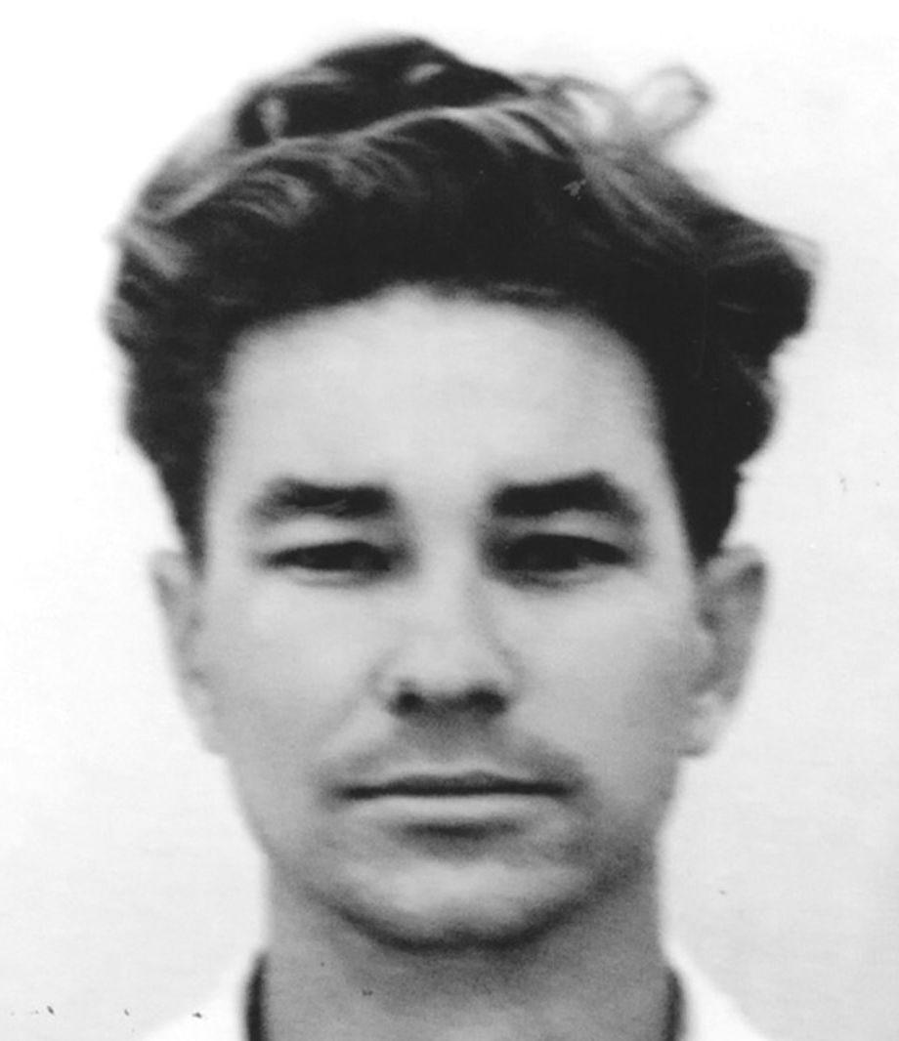1961–1962 гг. – Долбнин Герд Филиппович
Комментарий: Фото:1961–1962 гг. – Долбнин Герд Филиппович
Наименование папки: Управленцы

Фото:1963–1966 гг. – Дебольская Алиса Фёдоровна
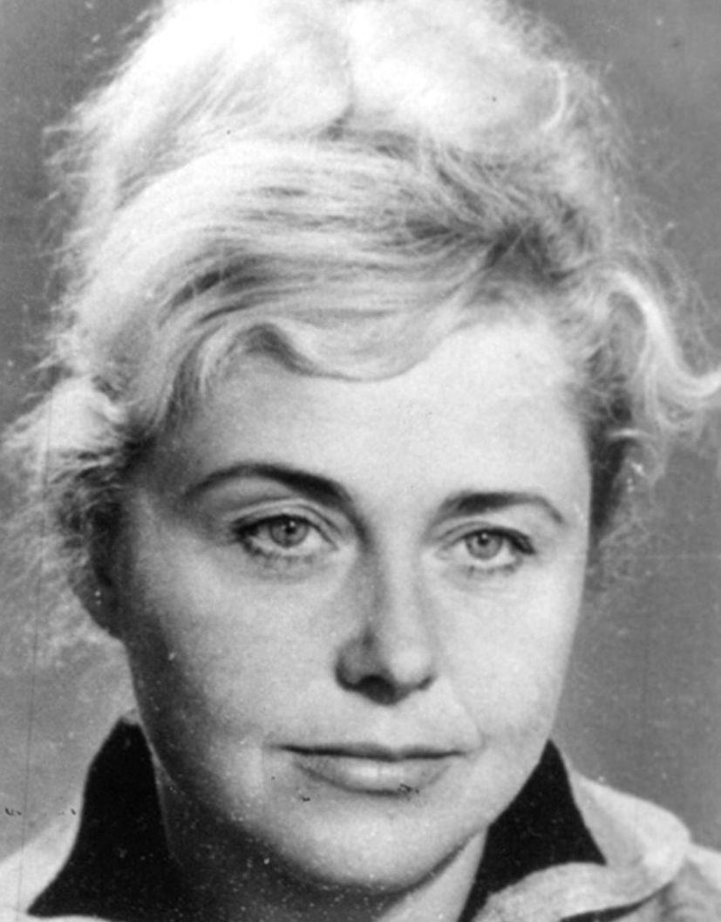1963–1966 гг. – Дебольская Алиса Фёдоровна
Комментарий: Фото:1963–1966 гг. – Дебольская Алиса Фёдоровна
Наименование папки: Управленцы

Фото:1967–1969 гг. – Боднарчук Любомир Васильевич
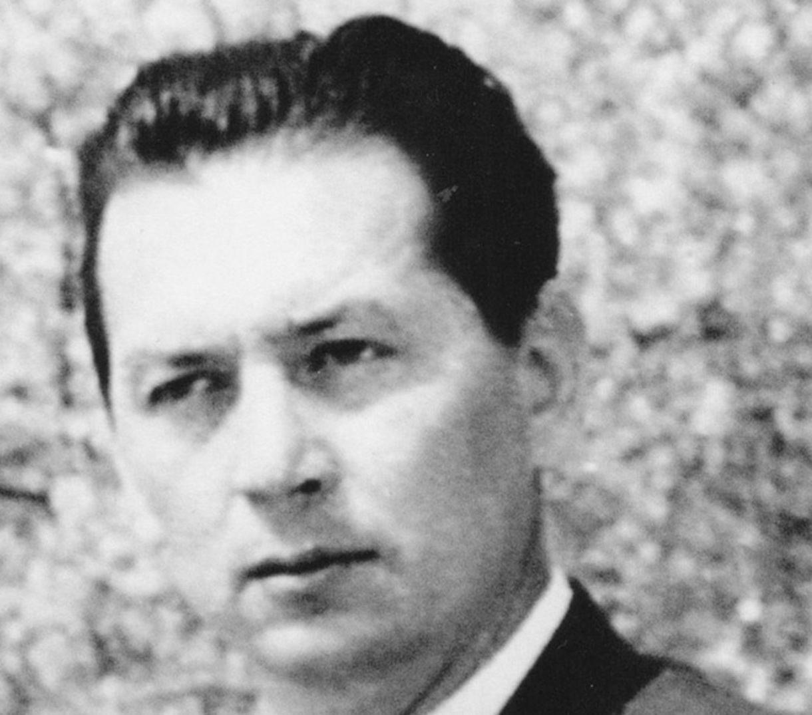1967–1969 гг. – Боднарчук Любомир Васильевич
Комментарий: Фото:1967–1969 гг. – Боднарчук Любомир Васильевич
Наименование папки: Управленцы

Фото:1969–1977 гг. – Бураков Юрий Васильевич
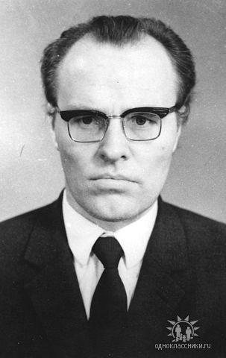1969–1977 гг. – Бураков Юрий Васильевич
Комментарий: Фото:1969–1977 гг. – Бураков Юрий Васильевич
Наименование папки: Управленцы

Фото:1978–1984 гг. – Демидов Михаил Сергеевич
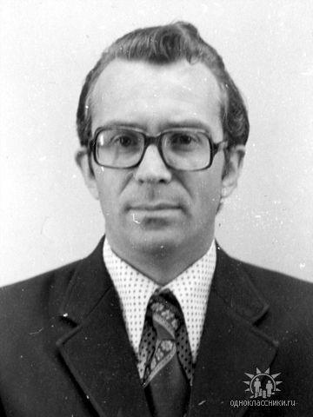1978–1984 гг. – Демидов Михаил Сергеевич
Комментарий: Фото:1978–1984 гг. – Демидов Михаил Сергеевич
Наименование папки: Управленцы

Фото:1985–1987 гг. – Бойко Юрий Григорьевич
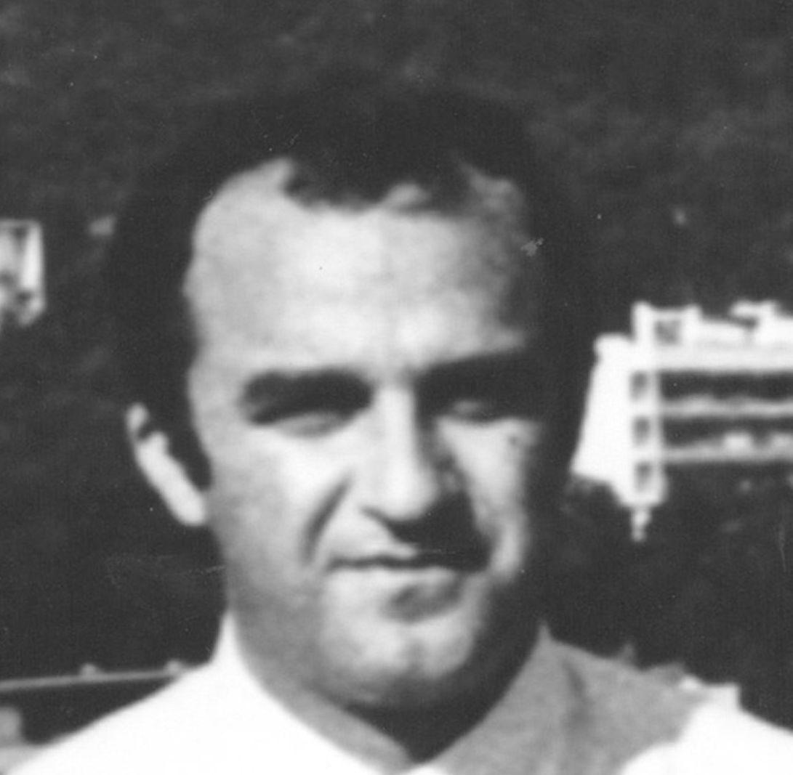1985–1987 гг. – Бойко Юрий Григорьевич
Комментарий: Фото:1985–1987 гг. – Бойко Юрий Григорьевич
Наименование папки: Управленцы

Фото:1988–1991 гг. – Солдатов Владимир Александрович
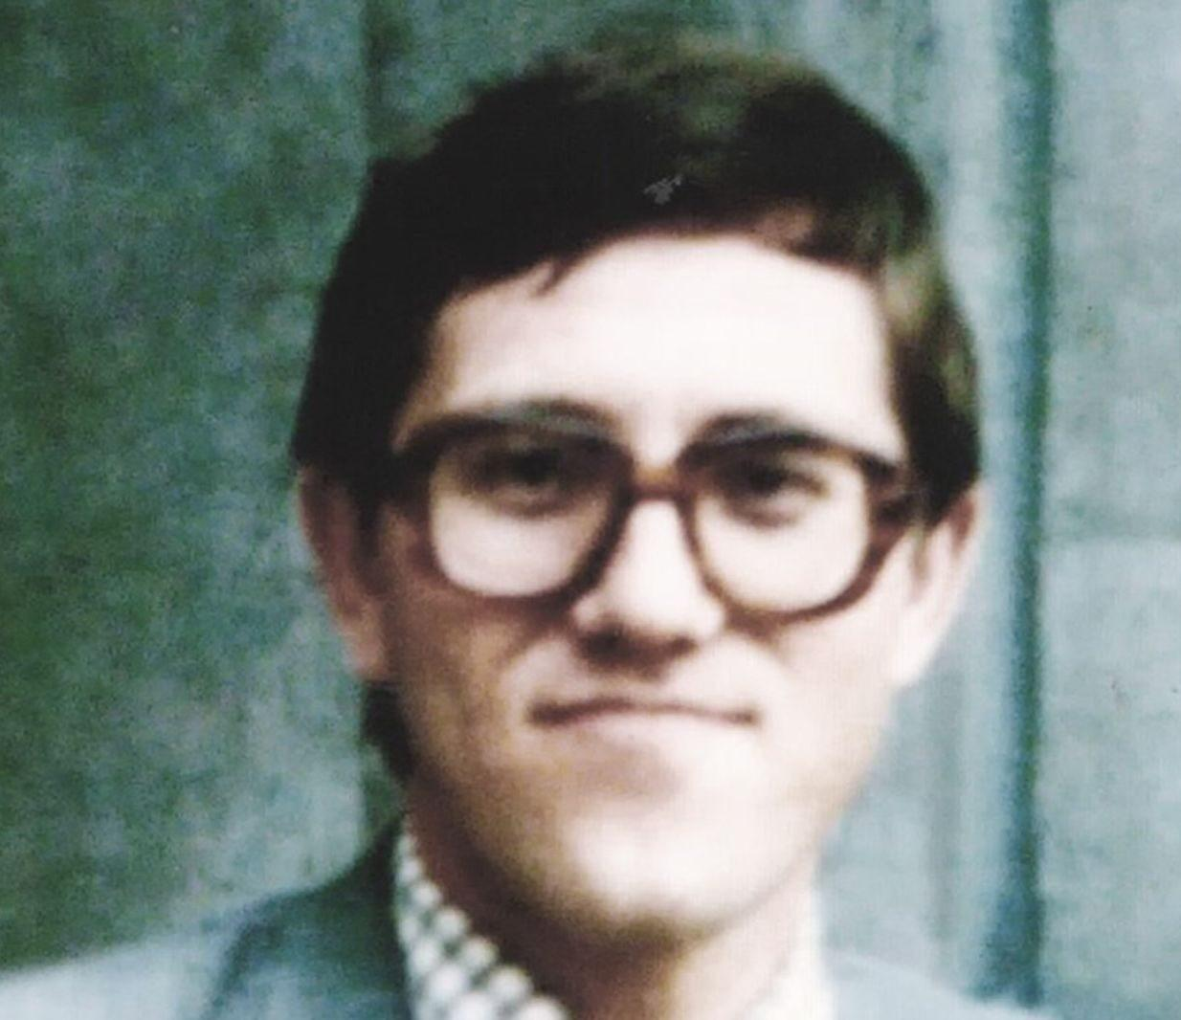1988–1991 гг. – Солдатов Владимир Александрович
Комментарий: Фото:1988–1991 гг. – Солдатов Владимир Александрович
Наименование папки: Управленцы

Фото:1992–1996 гг. – Гусев Олег Иванович
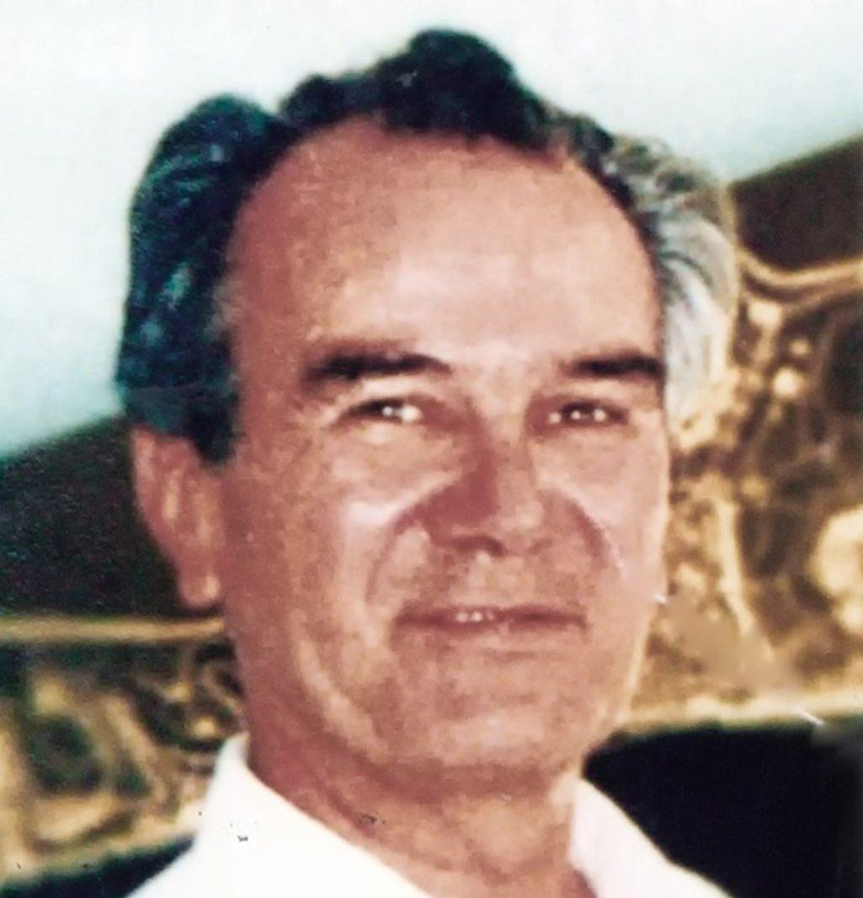1992–1996 гг. – Гусев Олег Иванович
Комментарий: Фото:1992–1996 гг. – Гусев Олег Иванович
Наименование папки: Управленцы

Фото:Бураков Юрий Васильевич
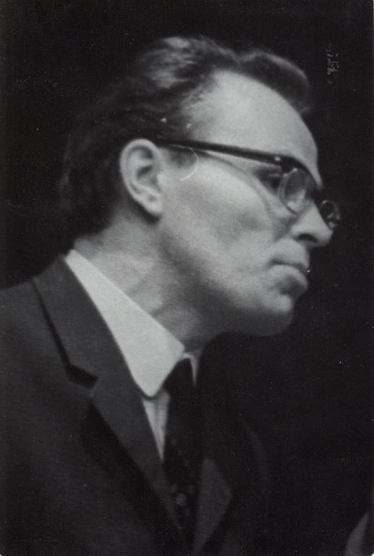Бураков Юрий Васильевич
Комментарий: Фото:Бураков Юрий Васильевич
Наименование папки: Управленцы

Фото:Валерий Фёдорович Хозов
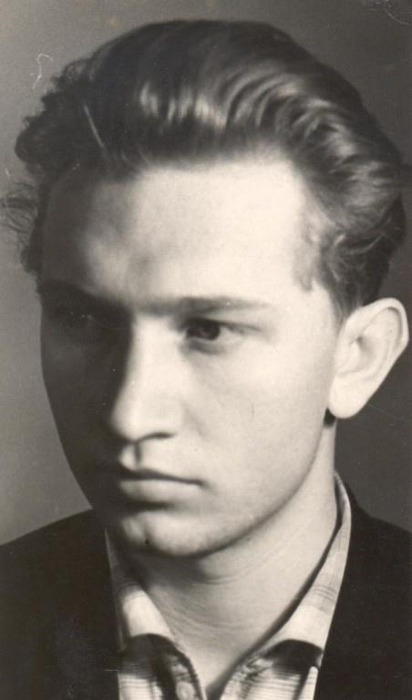Валерий Фёдорович Хозов
Комментарий: Фото:Валерий Фёдорович Хозов
Наименование папки: Управленцы

Фото:Дмитрий Михайлович Стрельников.
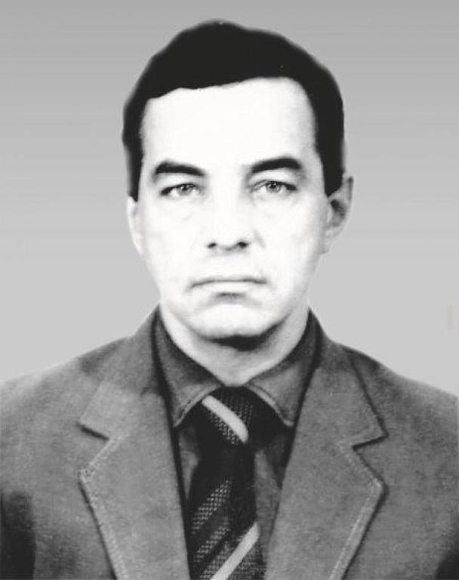Дмитрий Михайлович Стрельников.
Комментарий: Фото:Дмитрий Михайлович Стрельников.
Наименование папки: Управленцы

Фото:Дмитрий Михайлович Стрельников
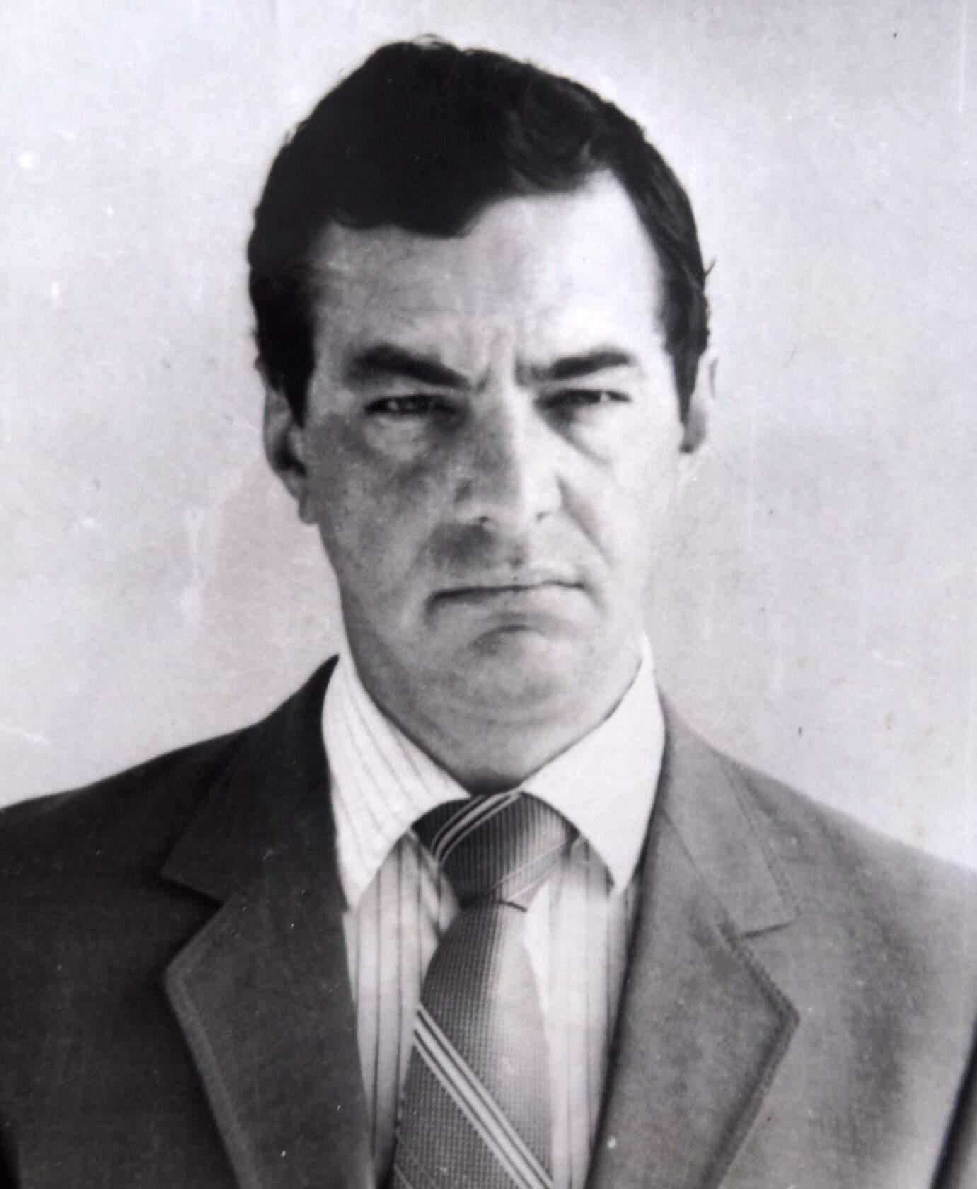Дмитрий Михайлович Стрельников
Комментарий: Фото:Дмитрий Михайлович Стрельников
Наименование папки: Управленцы

Фото:Дмитрий Стрельников
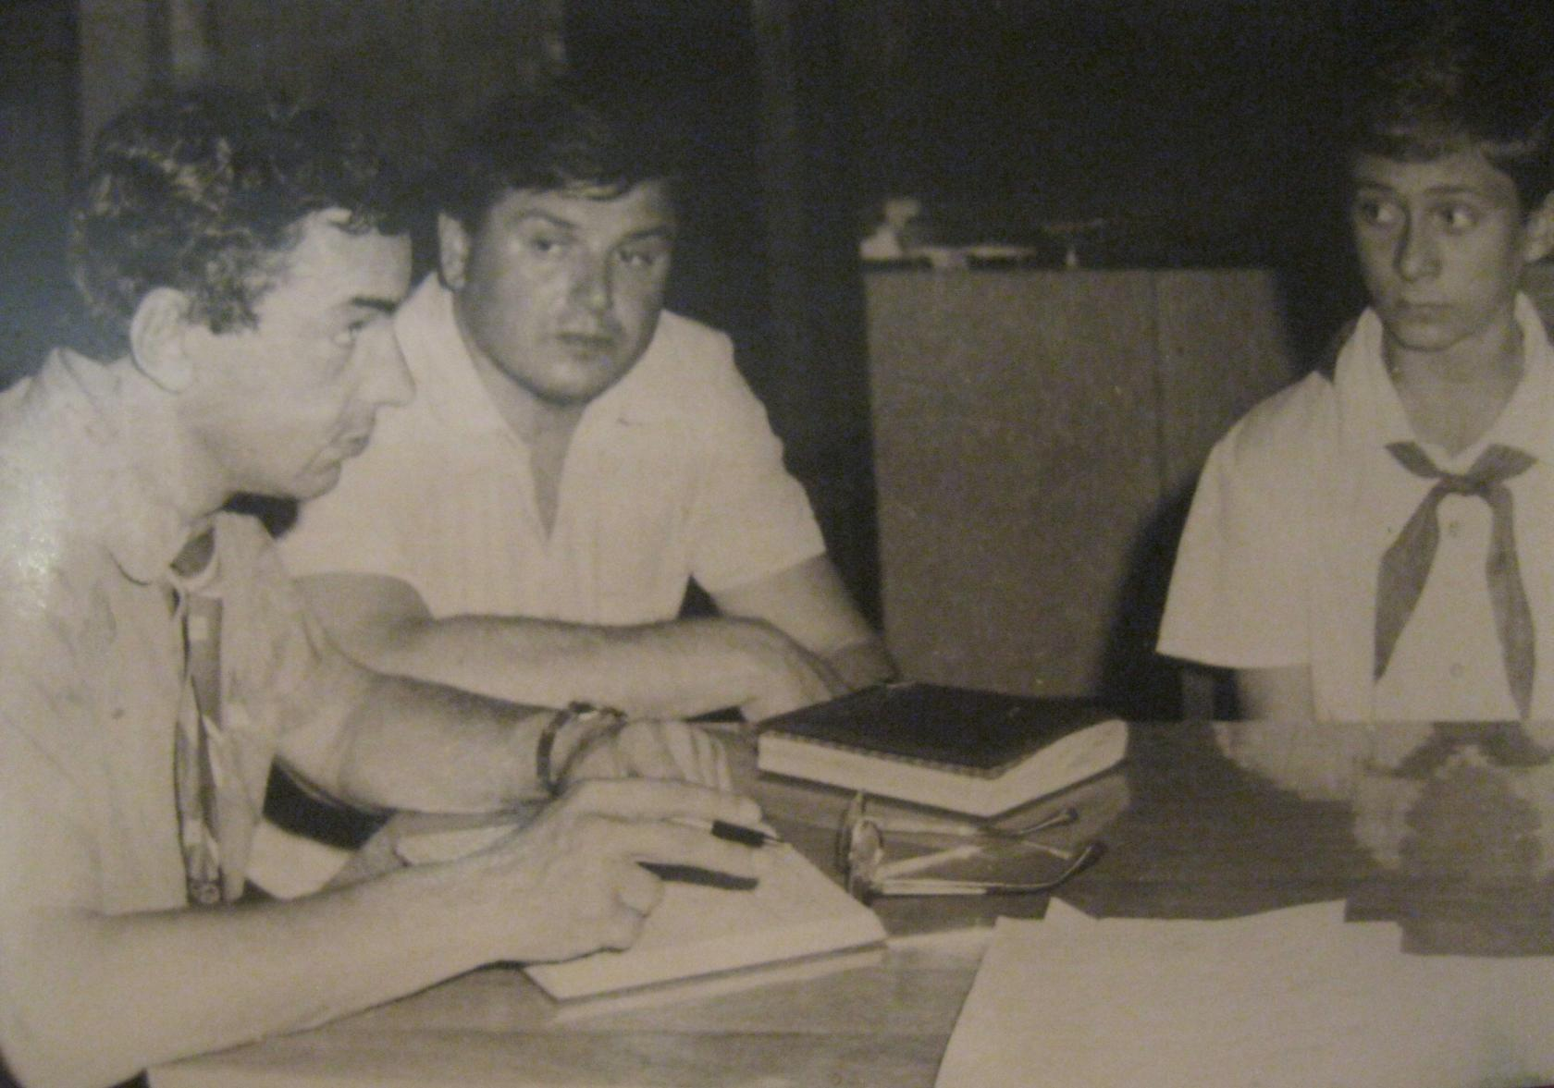Дмитрий Стрельников
Комментарий: Фото:Дмитрий Стрельников
Наименование папки: Управленцы

Фото:Елена Милованова
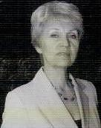Елена Милованова
Комментарий: Фото:Елена Милованова
Наименование папки: Управленцы

